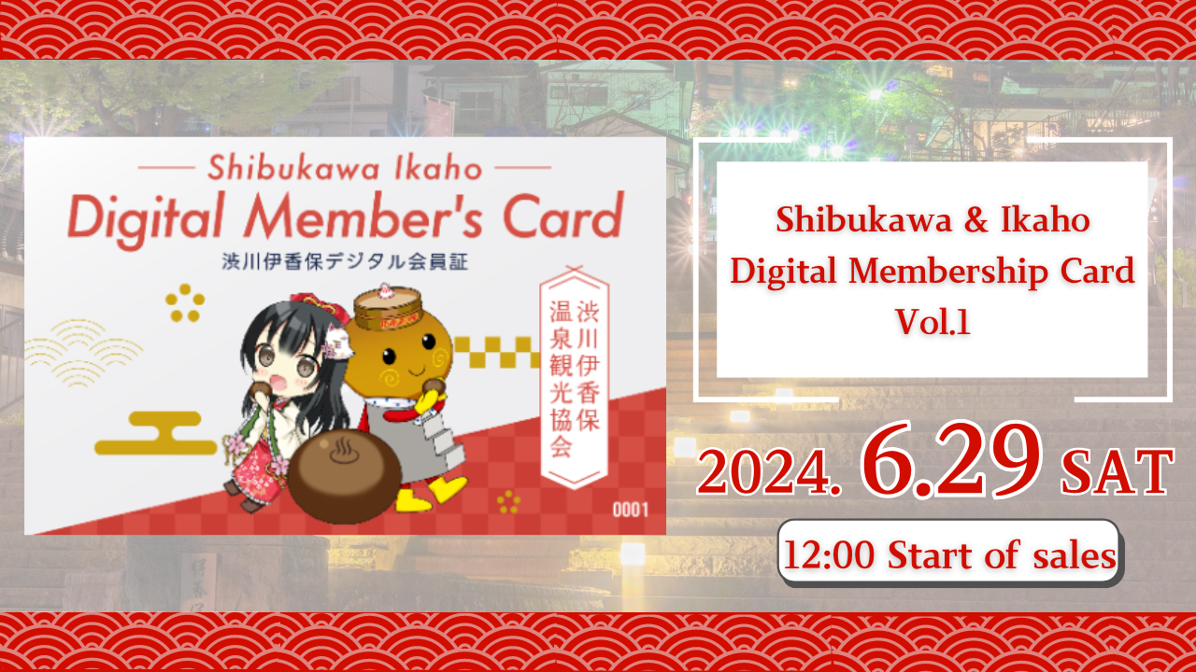
Ang "Shibukawa / Ikaho Digital Member Card Vol.1" ay ibebenta sa Hunyo 29, 2024!
Kumusta, ang pamilyang Japan Dao na ito!
Sa pagkakataong ito ay ihahatid namin ang espesyal na malaking balita para sa iyo.
Ang Shibukawa Ikaho Onsen Tourism Association at ang Convex Co, Ltd ay makikilahok sa lokal na proyekto, at ang mundo ay maipapadala sa mundo sa pagiging kaakit -akit ng Ikaho Onsen, Gunma Prefecture.
Bilang bahagi nito, lilitaw ang "Shibukawa / Ikaho Digital Membership Card" NFT! Ang Japan Dao ay namamahala sa disenyo ng character na NFT na ito.
Pangkalahatang -ideya
"Shibukawa / Ikaho Digital Member Card Vol. 1" Ang NFT ay maaaring makatanggap ng iba't ibang mga benepisyo tulad ng mga diskwento sa mga bayad sa paliguan para sa Ikaho Open -Air bath sa pamamagitan ng pagtatanghal sa mga pasilidad ng turista at restawran sa Ikaho Onsen.
Ibebenta ang "Dosi" Platform ng Line Next.
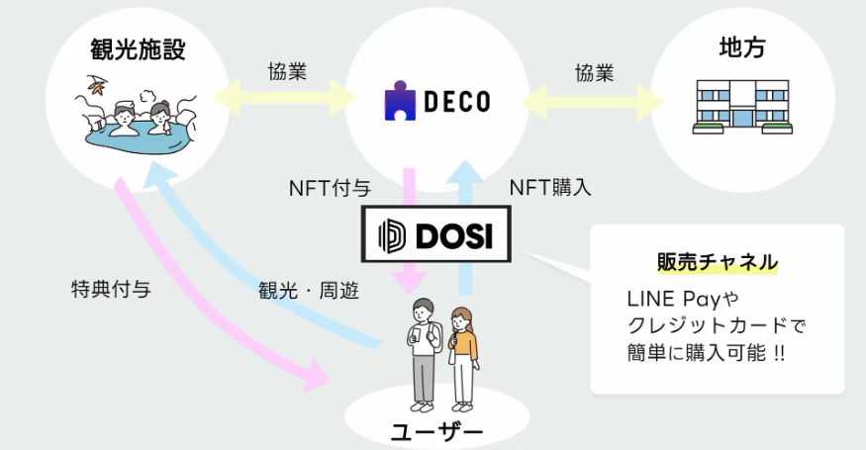
Bilang karagdagan, ang disenyo ng character ay gumagamit ng tatlong mga character na lumilitaw sa sikat na proyekto ng Japan DAO na "Kagura".
Kung nais mong malaman ang higit pa tungkol sa Kagura o sa kauna -unahang pagkakataon, mangyaring tingnan ang artikulong ito.
https://note.com/japandaosolution/n/na2004b0b81ab
https://note.com/japandaosolution/n/n14402a810a8e
Ang background ng pakikipagtulungan sa Ikaho Onsen Tourism Association
Ang Ikaho Onsen ay isa sa mga nangungunang mga spot ng paglalakbay sa Japan na may mahusay na pag -access mula sa Tokyo Metropolitan Area.Shibukawa City ay nagtataguyod ng paglibot sa digital na pagbabagong -anyo (DX), at angkop para sa promosyon ng paglibot gamit ang NFT.
Nakikipagtulungan ang Japan DAO kasama ang Ikaho Onsen Tourism Association upang mabuhay ang rehiyon upang ma -maximize ang apela ng rehiyon.
Mag -click dito para sa opisyal na x account ng Shibukawa Ikaho Onsen Tourism Association
https://twitter.com/ikahoonnsenn
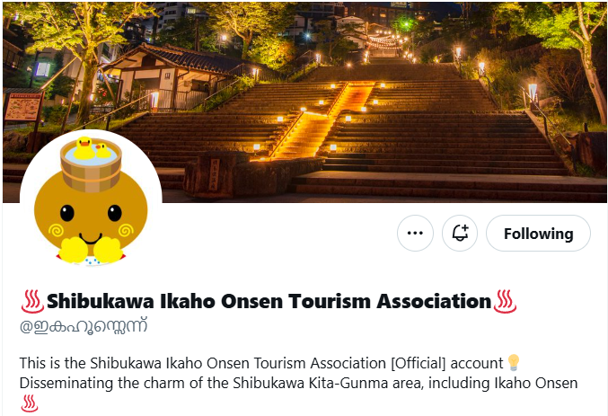
Tungkol sa impormasyon sa pagbebenta ng kard ng Shibukawa / Ikaho Digital Member
Pagsisimula sa Pagbebenta: Sabado, Hunyo 29, 2024 12:00
Katapusan ng Pagbebenta: 12:00 Lunes, Setyembre 30, 2024
Presyo: $ 12 (tungkol sa 1,900 yen)
Sales Channel: Digital Commerce "Dosi"
Benta: 300 piraso limitado
Disenyo: Random na ibinebenta mula sa 3 uri ng mga pattern (isang punto na may serial number)
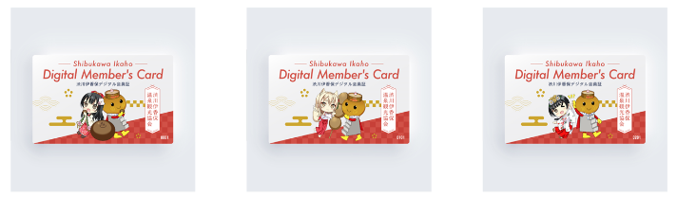
Mag -click dito para sa link ng pahina ng pagbili
https://market.store.dosi.world/ja-JP/1st_sale/sales/40318/
Mga pasilidad at benepisyo ng kasosyo
Sa pamamagitan ng paglalahad ng "Shibukawa / Ikaho Digital Membership Card", maaari kang makatanggap ng mga benepisyo sa iba't ibang mga pasilidad sa lugar ng Ikaho Onsen.Benefits kasama ang mga bayad sa bathing, mga diskwento sa mga bayarin sa pagpasok, diskwento at mga regalo sa mga restawran.
Kasama sa mga kaakibat na pasilidad ang Ikaho Ryoko, Yumeji Takehisa Ikaho Memorial, Hara Museum Arc, Cafe, General Store, at mga pasilidad sa pagligo.
Maaari mong suriin ang mga detalye ng mga benepisyo at ang listahan ng mga kaakibat na pasilidad mula sa link sa ibaba.
https://www.google.com/maps/d/edit?mid=1LINMrLa6cHlL1hEaEbnnWYt5NvWhCQo&usp=sharing
* Ang mga benepisyo ay napapailalim sa pagbabago nang walang abiso.
* Ang panahon ng paggamit ng benepisyo ay naka -iskedyul para sa Hulyo 15, 2024 hanggang Disyembre 31, 2024. Ang mga benepisyo ay ibibigay pagkatapos ng 2025.
* Ang mga benepisyo ay maaaring magamit nang isang beses lamang sa bawat pasilidad sa panahon ng itaas. Ang parehong ay totoo kung mayroon kang maraming mga kard ng pagiging kasapi.
Paano Gumamit ng "Shibukawa / Ikaho Digital Membership Certificate"
Bumili kami ng "Shibukawa / Ikaho Digital Membership Card" sa DOSI.
Basahin ang QR code na naka -install sa kaakibat na pasilidad sa iyong smartphone.
Ipakita ang screen ng smartphone sa kawani ng pasilidad.
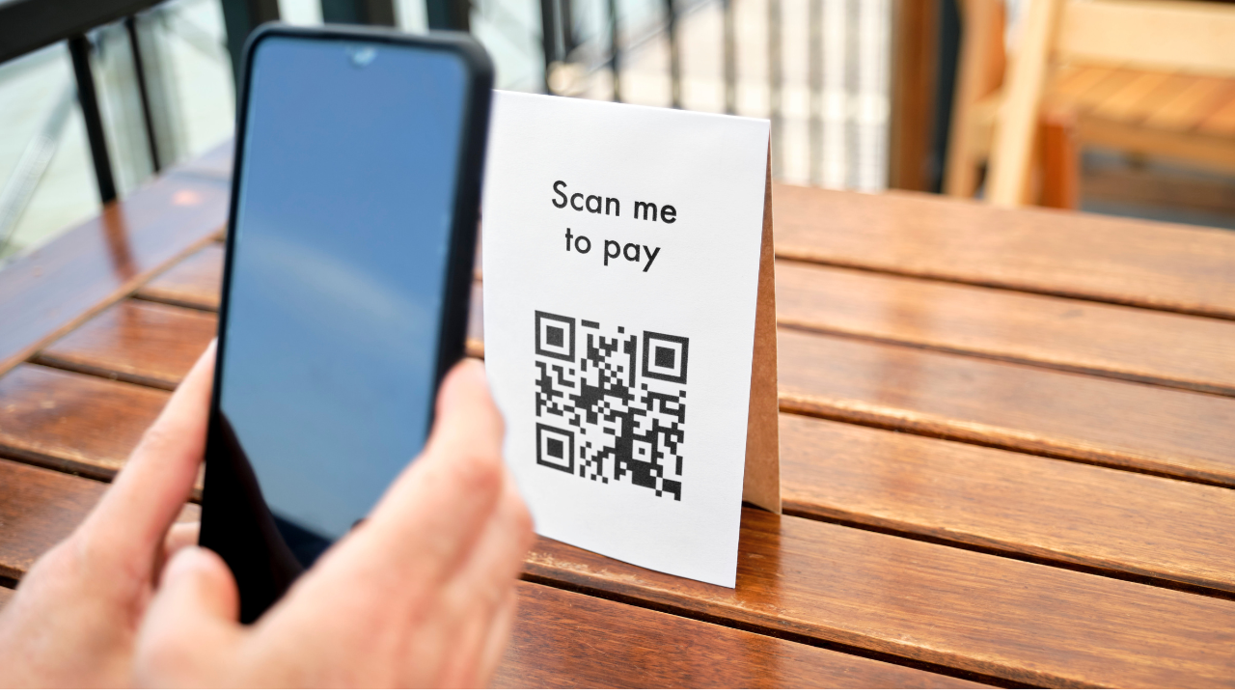
Madali kang makatanggap ng mga benepisyo!
Ano ang DOSI?
Ang DOSI ay isang pandaigdigang pamilihan na madaling ipagpalit ang mga mahahalagang digital na item.
Madaling mag -log in gamit ang isang Line Account o SNS Account
Maaari kang bumili ng mga item gamit ang isang credit card o line pay
Maaari kang makipagkalakalan hindi lamang sa Japan kundi pati na rin para sa mga pandaigdigang tatak
Paano magbukas ng isang "dosi" account
https://dosi-jp.landpress.line.me/userguide_account
Paano bumili ng NFT
https://dosi-jp.landpress.line.me/userguide_purchase
New development of Amakomi (manga)
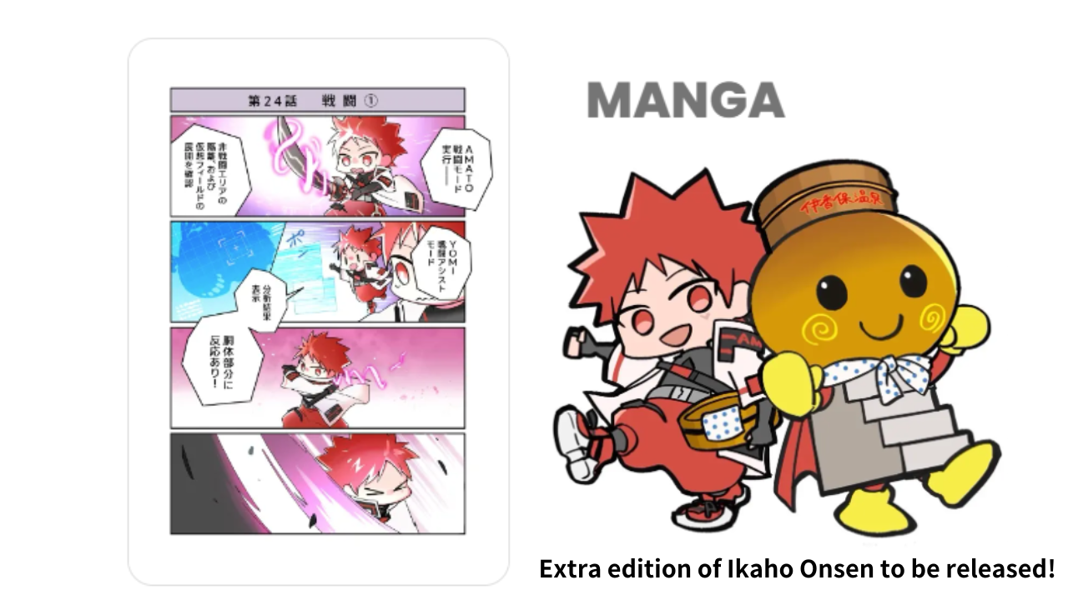
Ang "Ikaho Onsen Extra" ay ilalabas sa Amakomi sa serye!
Ang "Amakomi" ay isang napakapopular na apat na serye ng manga ng manga noong Hunyo 2024, at na -serialize hanggang sa episode 26.
Sa Ikaho Onsen Extra Edition, isang eksena kung saan masisiyahan ka sa bayan ng Islands at mainit na mga buns ng spring ng mga spot ng paglalakbay ay iguguhit.
Ang manga sa serialization ay maaaring mabasa nang libre mula rito.
https://amato-official.com/manga
Buod
"Shibukawa / Ikaho Digital Member Vol. 1" Pinapayagan ng NFT hindi lamang mga benepisyo sa mga pasilidad at restawran ng turista, ngunit nasisiyahan din sa malikhaing disenyo ng Japan DAO.
Ang mga benta ay nakatakdang magsimula sa Hunyo 29, 2024, kaya mangyaring suriin ito.
Kung interesado ka sa Japan Dao, mangyaring sundin at mag -ski para sa "Japan Dao Magazine".
Opisyal na X Account: https: //twitter.com/japannftmuseum
Opisyal na Discord: https://discord.com/invite/japandao

